ОГБПОУ «ТОМСКИЙ ТЕХНИКУМ ИНФОРМАЦИОННЫХ ТЕХНОЛОГИЙ»

Отчет по лабораторно-практической работе №**1**

учебной дисциплины   
МДК 07.01 Управление и автоматизация баз данных

***Тема: «Составление словаря данных»***

Выполнил: студент 613 группы

Закоурцев А.Н.

Проверил: преподаватель.

Котенко Д.С.

г. Томск – 2022 г

## **Лабораторно-практическая работа №1. «Составление словаря данных»**

## **Цель: формирование навыков в проектировании и разработке словаря данных**

## **Справочная информация**

Словарь данных, описанный в *Словаре вычислений от IBM* (*IBM Dictionary of Computing*) как «центральное хранилище информации о данных, такой как значение, взаимосвязи с другими данными, их источник, применение и формат.» Термин может иметь од1но из близких по смыслу значений, относясь к базам данных и СУБД:

* документ, описывающий базу данных или комплект баз данных
* целый компонент СУБД, необходимый для определения её структуры
* часть подпрограммного ПО, расширяющее или подменяющее встроенные словари данных СУБД

## **Ход работы**

1. Ознакомиться с примерам словаря данных, как документов описывающий базу данных или комплект баз данных

Пример: База данных student (Во вложении)

2. Составить логическую схему БД и словарь данных для этой схемы. Предметная область: коллектив врачей.

**Предметная область:**

В таблицы должны быть занесены имя, пол, дата рождения и домашний адрес каждого их пациента. Всякий раз, когда врач осматривает больного, явившегося к нему на прием, или сам приходит к нему на дом, он записывает дату и место, где проводится осмотр, симптомы, диагноз и предписания больному, проставляет имя пациента, а также свое имя. Если врач прописывает больному какое-либо лекарство, в таблицу заносится название лекарства, способ его приема, словесное описание предполагаемого действия и возможных побочных эффектов.

**Логическая модель**

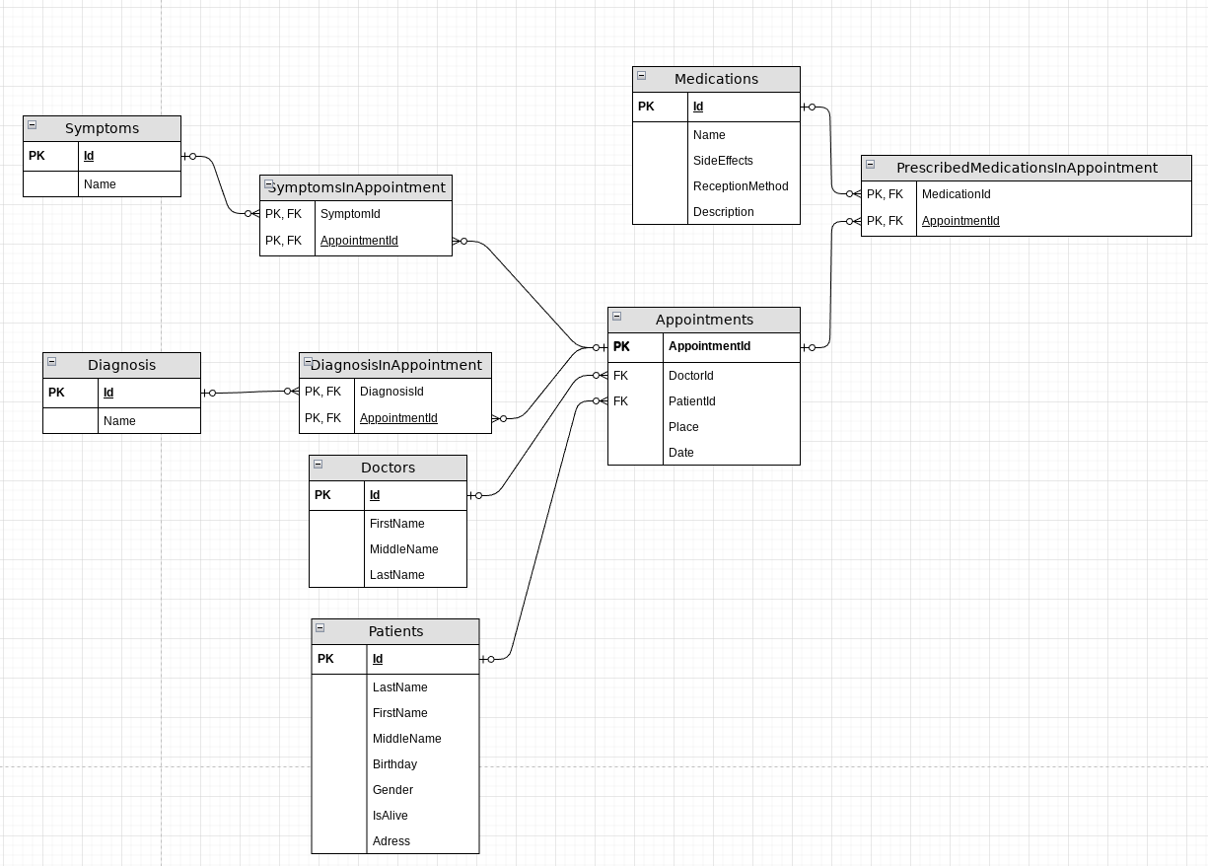

**Словарь данных**



